EAG AKÜ KABİN BOYUTLARI:

- 20 ADET 12V. 7 / 9 Ah. AKÜ KABİNİ ;
Kapasite (Ah.) |  | Boyutlar
7 | 9 | En | De | Yk | A.(kg)
20 Adet | 20 Adet | 68 cm. | 24 cm. | 22 cm. | 10
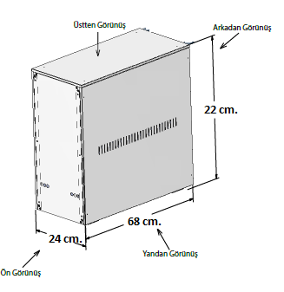

Kapasite (Ah.) |  | Boyutlar
7 | 9 | En | De | Yk | A.(kg)
40 Adet | 40 Adet | 68 cm. | 24 cm. | 40 cm. | 15

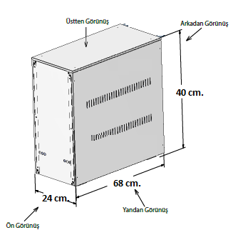
- 40 ADET 12V. 7 / 9 Ah. AKÜ KABİNİ ;

- 60 ADET 12V. 7 / 9 Ah. AKÜ KABİNİ ;
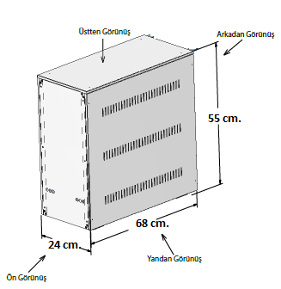

Kapasite (Ah.) |  | Boyutlar
7 | 9 | En | De | Yk | A.(kg)
60 Adet | 60 Adet | 68 cm. | 24 cm. | 55 cm. | 20

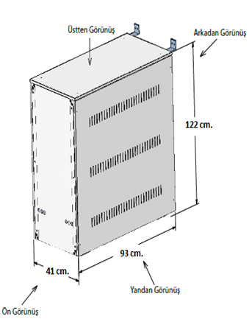
- BC 100: 62 ADET 12V. 18 Ah. – 31 Adet 12V. 26 Ah. / 40 Ah. AKÜ KABİNİ ;

Kapasite (Ah.) |  | Boyutlar
18 | 26/40 | En | De | Yk | A.(kg)
62 Adet | 31 Adet | 93 cm. | 41 cm. | 122 cm. | 50

- BC 50 : 62 ADET 12V. 26 Ah. / 32 ADET 12V. 65, 80, 100 Ah. – AKÜ KABİNİ ;
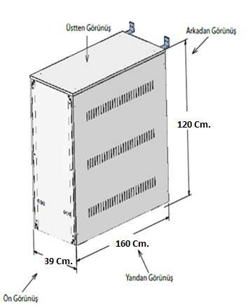

Kapasite (Ah.) |  | Boyutlar
26 | 65-80-100 Ah. | En | De | Yk | A.(kg)
62 Adet | 32 Adet | 160 cm. | 39 cm. | 120 cm. | 80

- BC - 60 : 32 ADET 12V. 200 Ah. / 62 ADET 12V. 65-80-100 Ah. – AKÜ KABİNİ ;
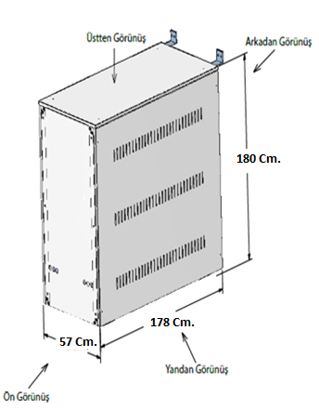
Kapasite (Ah.) |  | Boyutlar
200 Ah. | 65-80-100 Ah. | En | De | Yk | A.(kg)
32 Adet | 62 Adet | 178 cm. | 57 cm. | 180 cm. | 230

